ИГРОВОЕ ПОСОБИЕ

ДЛЯ РАЗВИТИЯ РЕЧЕВОГО ДЫХАНИЯ

У ДЕТЕЙ ЛОГОПЕДИЧЕСИКХ ГРУПП

Известно, что органы дыхания наряду с основной биологической функцией газообмена, осуществляют также голосообразовательную и артикуляторную функции. Развитие речевого дыхания у ребенка в онтогенезе происходит одновременно с развитием речи и завершается примерно к 10 годам. «Речевое дыхание представляет собой систему произвольных психомоторных реакций, тесно связанных с производством устной речи»
Формирование речевого дыхания предполагает, в том числе, и выработку воздушной струи. Выработка воздушной струи считается одним из необходимых и значимых условий постановки звуков. Работа по воспитанию воздушной струи начинается на подготовительном этапе формирования правильного звукопроизношения, наряду с развитием фонематического слуха и артикуляционной моторики .
Важным разделом логопедической работы является развитие дыхания и коррекция его нарушений. Очень важно научить ребёнка правильному дыханию, так как дыхание является энергетической основой нашей речи. При правильном речевом дыхании ребёнок сможет верно произносить звуки, говорить громко, четко, выразительно, плавно и соблюдать необходимые паузы. Некоторые согласные требуют энергичного сильного выдоха. Детям следует предлагать те упражнения, которые они будут воспринимать как игру.
Дыхательная гимнастика способствует выравниванию процессов возбуждения и торможения в коре головного мозга, усвоению рефлекторных связей , положительно влияет на функции нервно-регуляторных механизмов, управляющих дыханием.

Игровое пособие состоит из игровых упражнений на развитие воздушной струи, целями и задачами которых являются:
- Формирование целенаправленной воздушной струи.
- Развитие силы воздушной струи.
- Развитие дыхания, посредствам выработки воздушной струи и овладение артикуляцией определённых звуков.
- Активизация губных мышц.

В процессе коррекционной работы по формированию воздушной струи важно придерживаться следующих методических рекомендаций:
- упражнения проводят в хорошо проветренном помещении;
- обращать внимание на то, чтобы ребёнок производил вдох глубоко и спокойно, через нос. Выдох через рот должен быть лёгким, плавным, длительным, экономным, без напряжения;
- следить за точностью направления воздушной струи;
- кратковременность упражнений от30 секунд до 1,5 минут;
- дозированность количества и темпа упражнений;
- выдуваемый воздух не задерживать. Можно придерживать щёки руками для использования тактильного контроля;
- нельзя надувать щёки.

В комплект игрового пособия входят упражнения на развитие воздушной струи:
- «Флюгер»
- «Мелодия ветра»
- «Быстрые кораблики»
- «Сила ветра»
- «Ветер с моря дул»
- «Центр погоды»

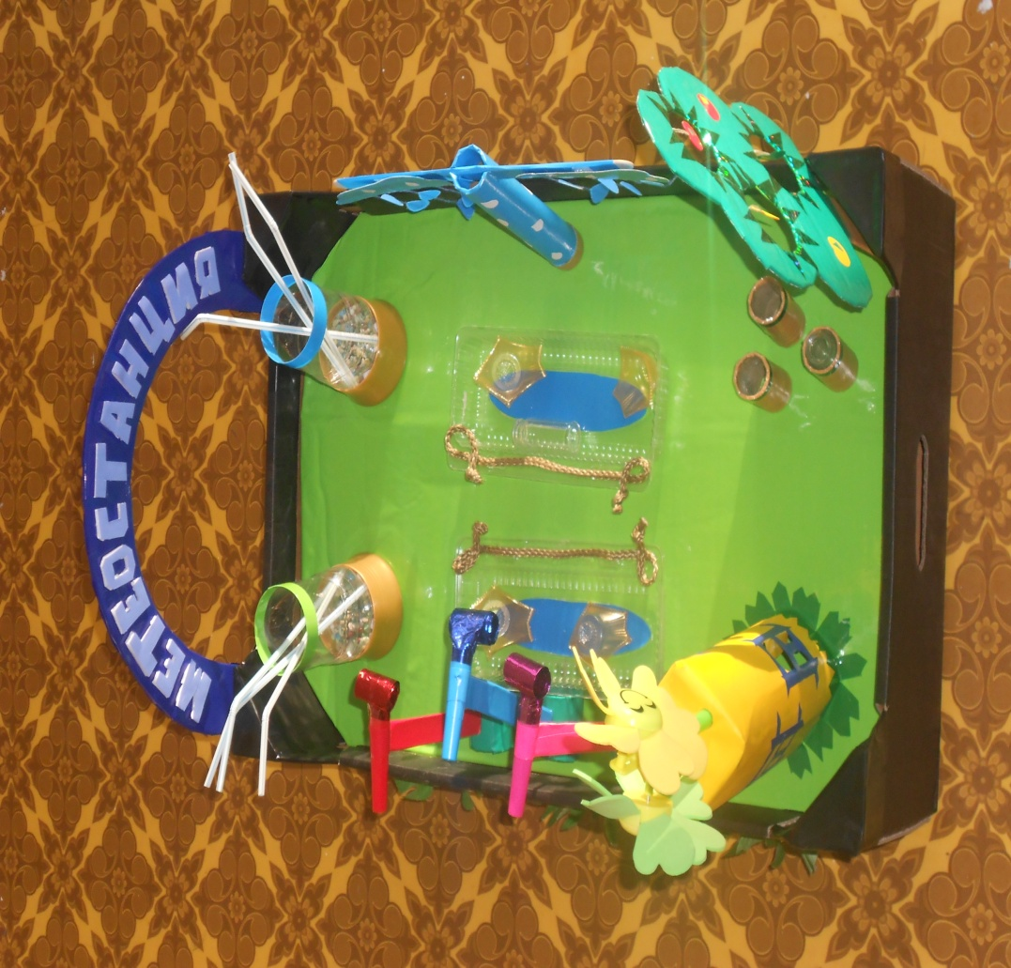

Упражнение «Флюгер»
Оборудование: башня игрушка-вертушка
Инструкция к проведению: «Улыбнись. Покажи зубы. Приоткрой рот. Вытяни губы трубочкой. Подуй на флюгер»

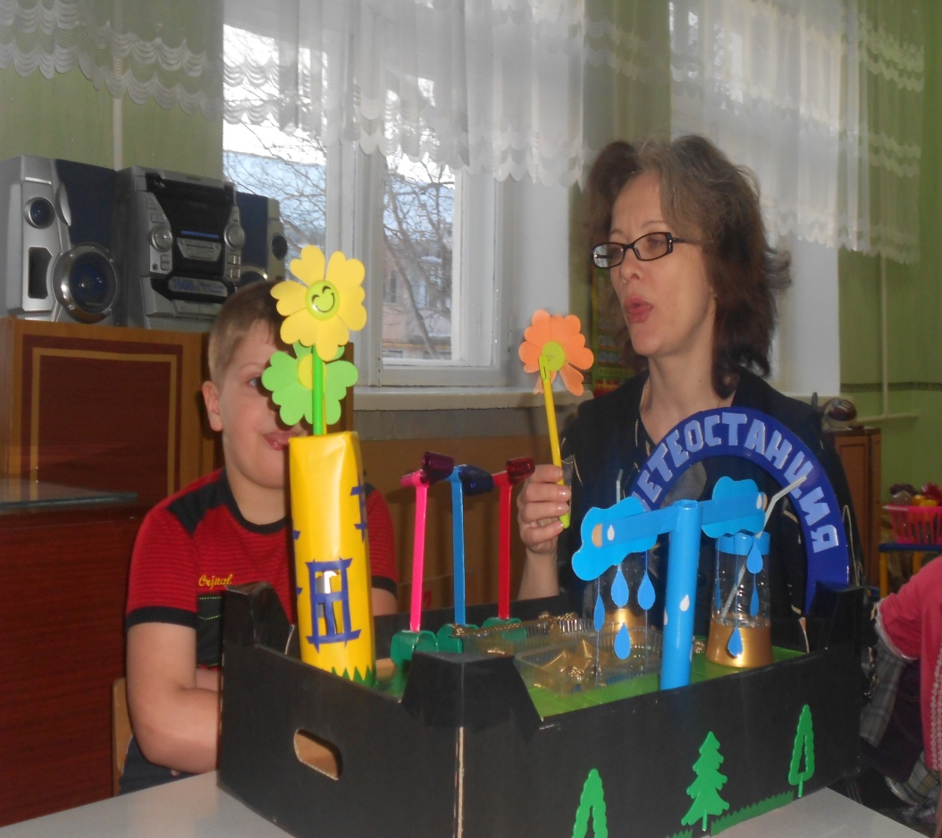

Упражнение «Мелодия ветра»
Оборудование: пузырёк
Инструкция к проведению: чтобы пузырёк загудел, нижняя губа должна слегка касаться края горлышка пузырька. Выдуваемая струя может быть длительной или отрывистой, соответственно фоновый рисунок будет изменяться.

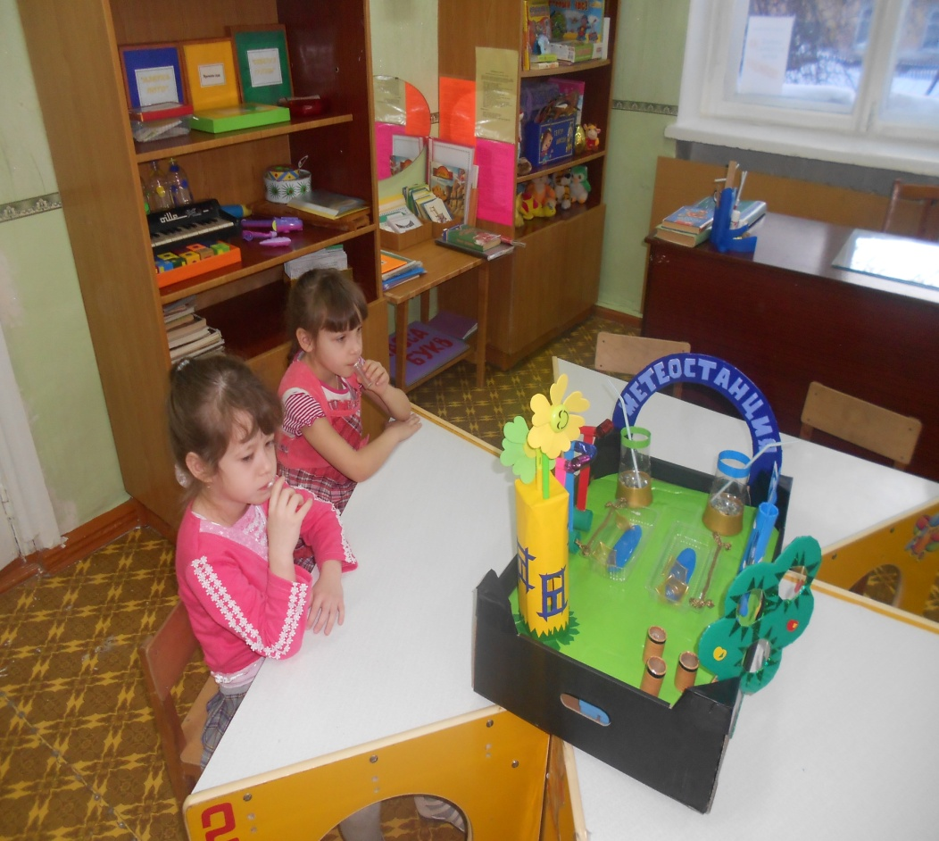

Упражнение «Быстрые кораблики»
Оборудование: контейнеры с водой, импровизированные кораблики
Инструкция к проведению: «Улыбнись. Покажи зубы. Приоткрой рот. Вытяни губы трубочкой. Подуй на кораблик. Чтобы кораблик двигался плавно, нужно дуть на него не торопясь. Чтобы плыл быстро- выдуваем воздух с силой. Щёки не надувать».
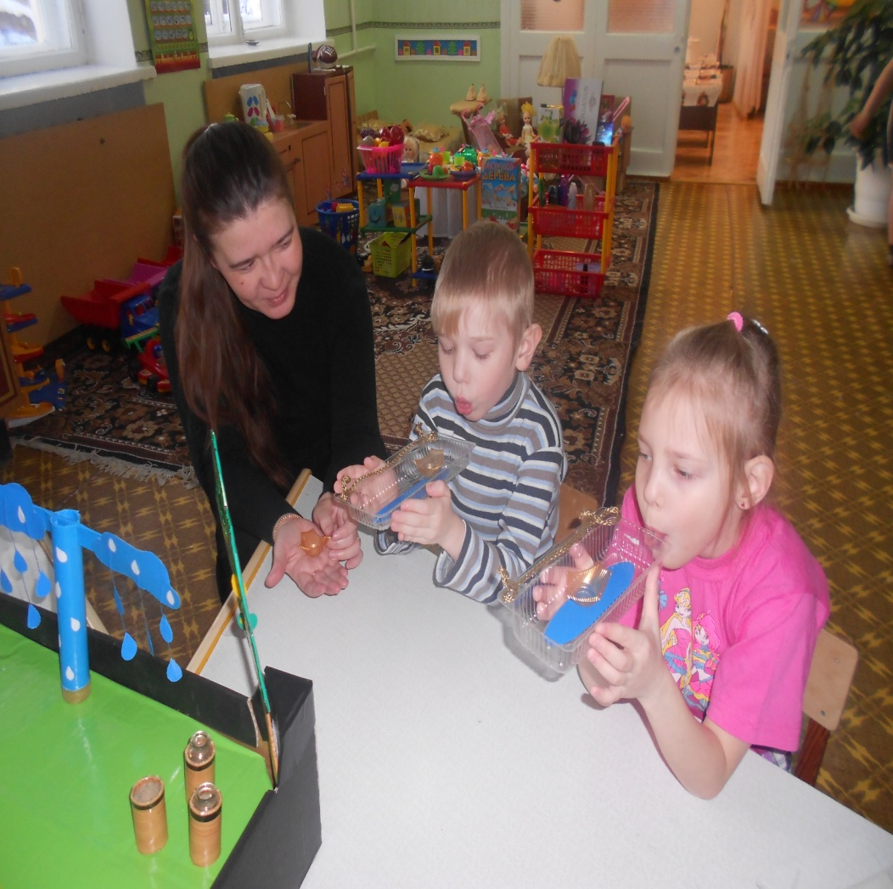

Упражнение «Сила ветра»
Оборудование: детски пластмассовые свистульки
Инструкция к проведению: выдох производится через рот, выдох должен быть сильным и попадать точно в раструб свистульки, а для этого необходимо его крепко зажать губами, воздух не должен выходить через нос.

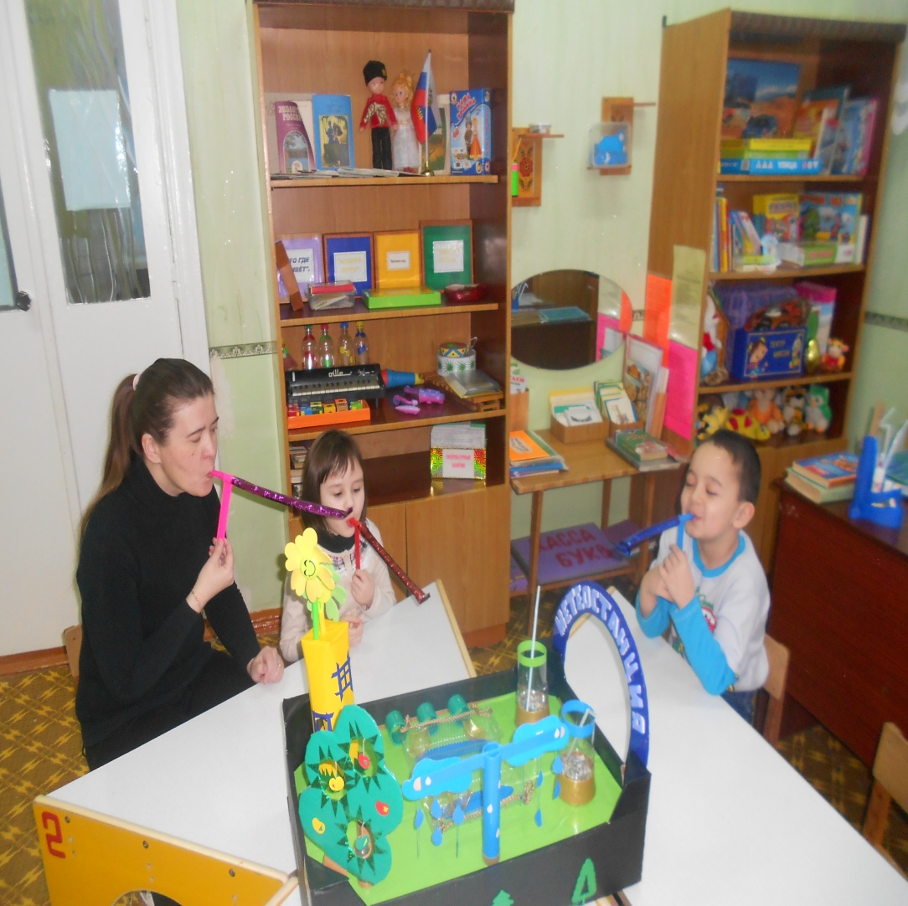

Упражнение «Ветер с моря дул»
Оборудование: стаканчик с водой, соломинка для коктейля
Инструкция к проведению: «Улыбнись. Покажи зубы. Приоткрой рот. Захвати губами соломинку. Подуй через соломинку, чтобы вода в стакане забурлила». Соломинку кладут на середину языка. Сила выдоха регулируется- слабая и сильная воздушная струя.

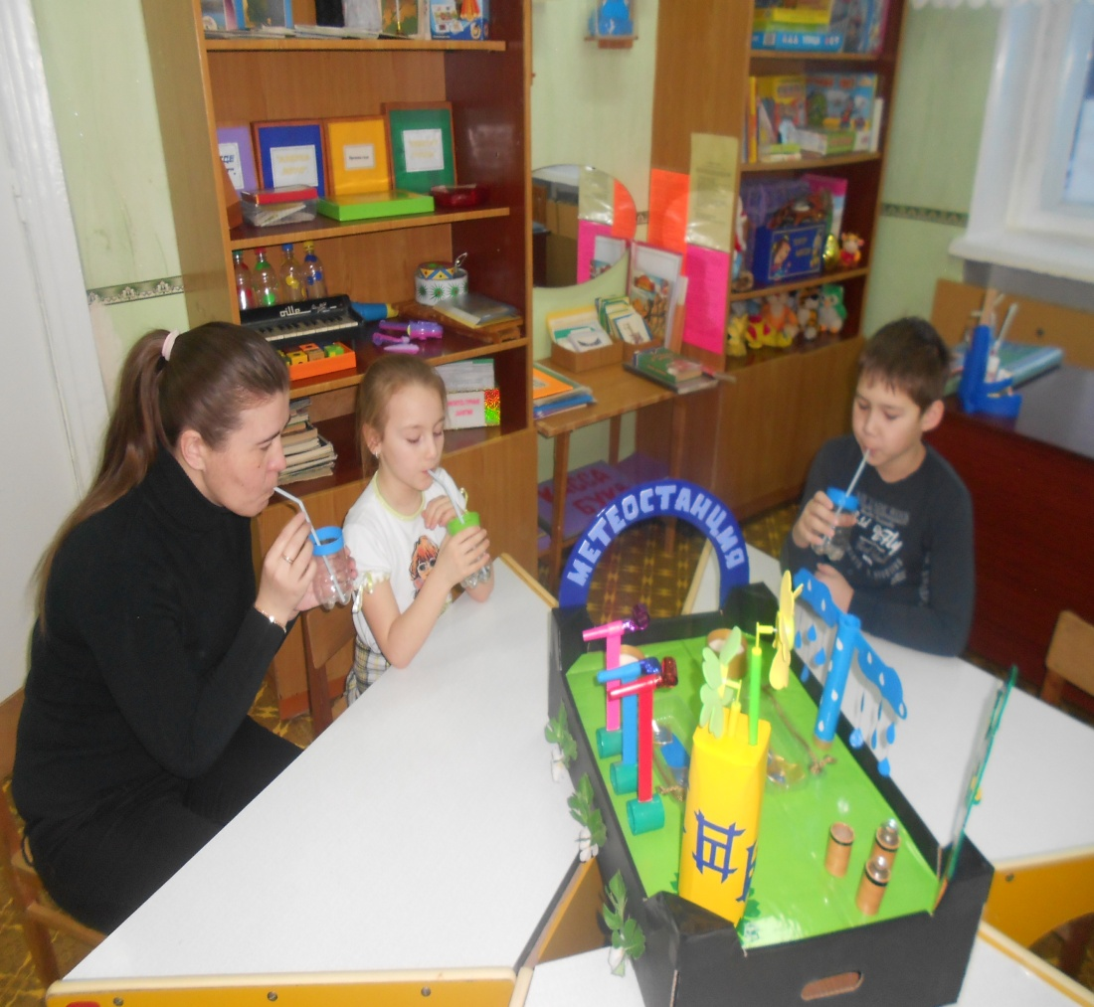

Упражнение « Центр погоды»
Оборудование: вырезанные из картона и двусторонней цветной бумаги тучки с капельками дождя
Инструкция к проведению: «Улыбнись. Покажи зубы. Приоткрой рот. Положи широкий язык на нижнюю губу. Приподними боковые края языка. Образуй желобок. Подуй на капельки». Стараться, как можно дольше удерживать капельку в положении «падения» на выдыхаемой воздушной струе.

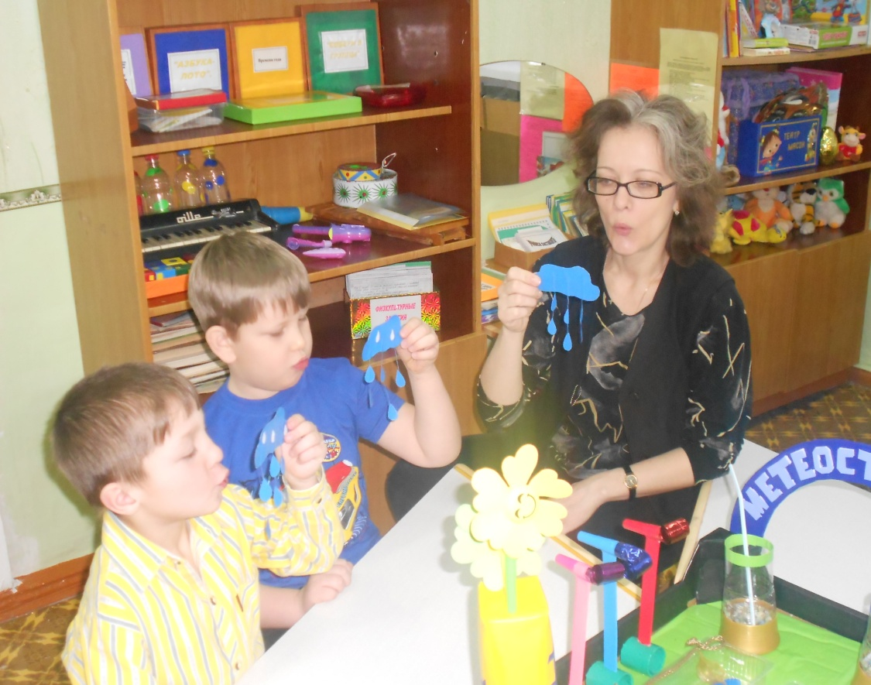
Игровое пособие на развитие речевого дыхания «Метеостанция»
Королёва Татьяна Анатольевна
Воспитатель
МБДОУ №17 «Красная шапочка»
г.Бугульма
Республика Татарстан

